27 января - День снятие блокады Ленинграда

Воспитанники старшего дошкольного возраста, в кругу семьи, смотрели документальные и художественные фильмы. Просмотр фильмов, затрагивающих эмоциональную сферу ребенка, целесообразно проводить в кругу семьи, где ребенок может выразить свои эмоции, поплакать, прижавшись к маме или папе.

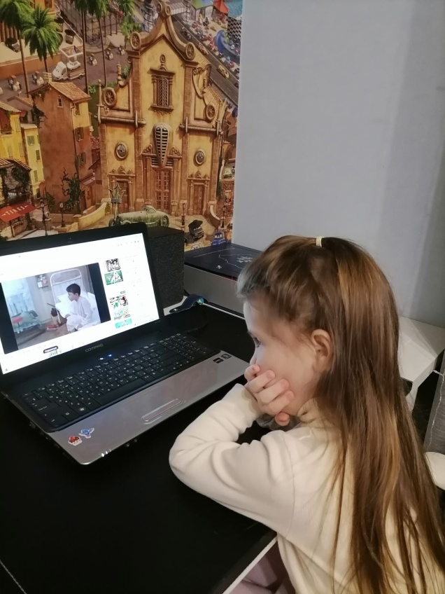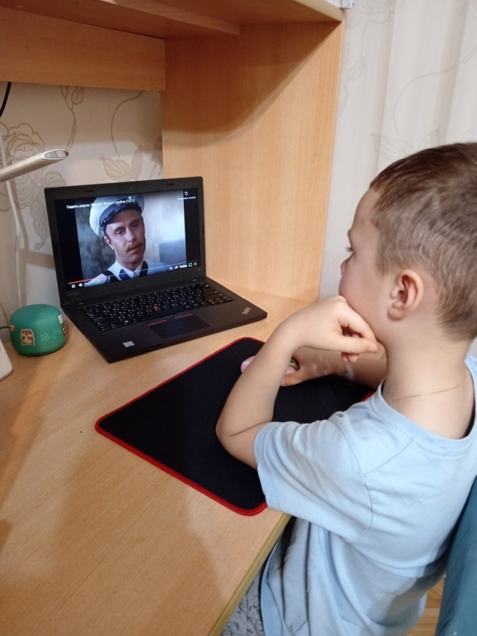

Дети нарисовали свои впечатления после просмотра фильма в кругу семьи про Блокаду Ленинграда

